**Taller de Configuracion de RAID en el proceso de Instalacion de Debian y CentOS**

**Est: Meda Margueiz, Christian Eduardo- MM17017**

Parte 1

Refierase a la parte A de la Guia de Trabajo N0 3(Taller de instalacion) como referencia para la configuracion de las maquinas virtuales.

Parte 2

Objetivos

Al finalizar este taller usted sera capaz de:

-Instalar una Distribucion Debian sobre un esquema de particiones RAID

-Instalar una Distribucion CentOS sobre un esquema de particiones RAID

Como primera parte instalaremos un sistema operativo sobre RAID por software

**Tarea1: El instalador de Debian ofrece diferente niveles de RAID por software. Explique cada uno de ellos, mencionando ventajas y desventajas y la cantidad de discos minimos para cada nivel de RAID**

**RAID0**

Este no provee redundancia, pero los discos no están simplemente agrupados uno

después del otro: están divididos en tiras («stripes»), y los bloques en el dispositivo virtual son

almacenados en tiras de discos físicos alternados. En una configuración RAID-0 de dos discos,

por ejemplo, los bloques pares del dispositivo virtual serán almacenados en el primer disco

físico mientras que los bloques impares estarán en el segundo disco físico.

Ventajas:

Mejora rendimiento ya que la division de datos ya que la escritura y la lectura la realiza en paralelo

Se puede aumentar la capacidad y tener alamcenamiento escalable.

Desventajas:

No ofrece redundancia, si falla un disco todos lo datos se pierden

Discos minimos:

2

**RAID1**

Este nivel, también conocido como «espejado RAID» («mirroring») es la configuración más

simple y la más utilizada. En su forma estándar, utiliza dos discos físicos del mismo tamaño y

provee un volúmen lógico nuevamente del mismo tamaño. Se almacenan los datos de forma

idéntica en ambos discos, de ahí el apodo «espejo» («mirror»).

Ventajas:

Ofrece redundancia al proveer una copia exacta del disco principal

Desventajas:

No mejora en el rendimiento porque tiene que escribir exactamente lo mismo en ambos discos

La capacidad utilizable en el RAID la rige el disco que tiene menor capacidad de almacenamiento.

Dicos minimos: 2

**RAID5**

Combina la division de datos que permite la lectura y escritura en paralelo es mas de 2 discos a la vez y tambien la paridad que supone que en la perdida de algun disco toda la informacion que tenia ese disco se pueda recuperar mediante complejos procesos matematicos.

Ventajas:

Mejora rendimiento, pero no en la escritura debido al calculo de paridad y alamcenamiento.

Mejora en la velocidad de lectura, esto es esclable según el numero de discos duros

Desventajas

La capacidad utilizable es (n-1)*s, donde n es el numero de disco y s el tamaño del disco mas pequeño

Si 2 discos fallas simultaneamente todos los disco se perderan

Discos minimos: 3

**RAID6**

Se puede considerar a RAID-6 como una extensión de RAID-5, donde cada serie de N bloques

poseen dos bloques de redundancia, y cada serie de N+2 bloques está distribuida en N+2

discos. Es decir, que como RAID-5 si por decir que un disco es destinado como paridad en RAID6 son 2 discos los que permite mayor rendimiento en la recuperacion de uno de los discos.

Ventajas:

Mejora rendimiento, pero no en la escritura debido al calculo de paridad y alamcenamiento.

Mejora en la velocidad de lectura, esto es esclable según el numero de discos duros

Mejora la velocidad de recuperacion de alguna de las unidades.

Desventajas

La capacidad utilizable es (n-2)*s, donde n es el numero de disco y s el tamaño del disco mas pequeño

Ofrece mayor redundancia que RAID 5

Discos minimos: 4

**RAID10**

Mezcla el RAID 1 con RAID 0, primeramente se configuran discos con RAID 1 y luegos cada RAID 1 se configura con RAID 0

Ventajas:

Mejora rendimiento, ya que no hace calculos de paridad y almacenamiento.

Pueden sobrevivir la perdidad de datos de hasta un disco por cada raid1.

Ofrece mejor redundancia

Desventajas:

No sobreviven a la perdida de mas de 3 discos

La capacidad utilizable es (n/2)*

Discos minimos: 4

**Tarea 2: Instale el sistema operativo Debian en un RAID-0**

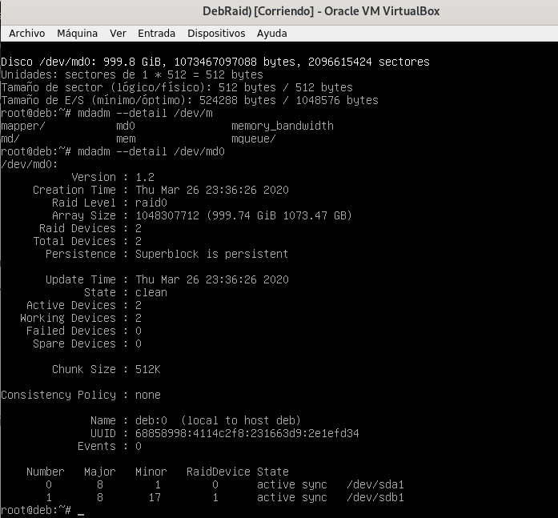

**Tarea3: Instale el sistema operativo CentOS en un RAID-1**

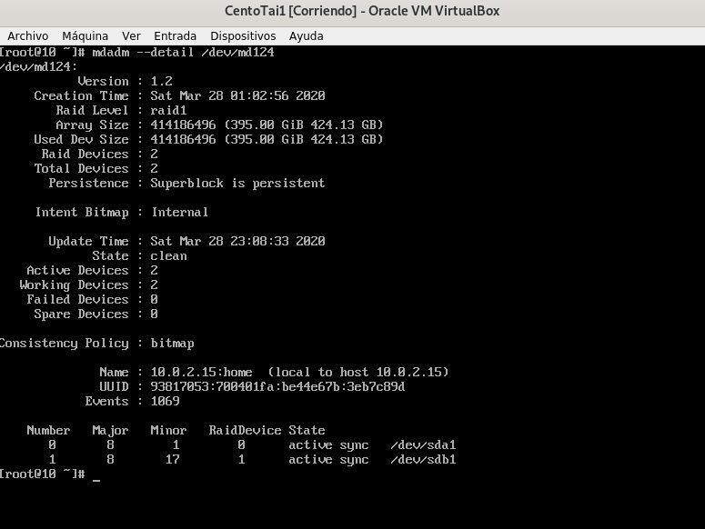

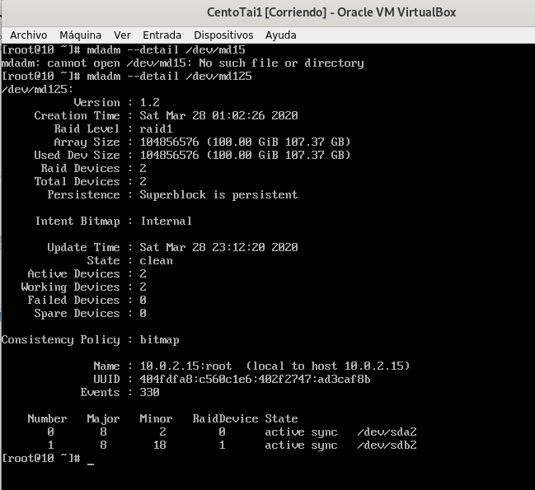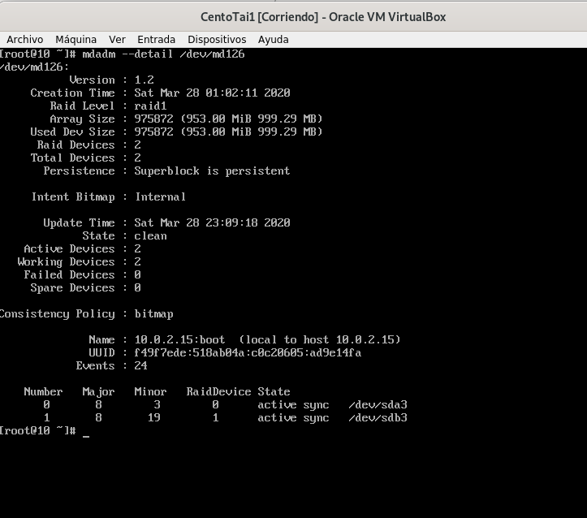

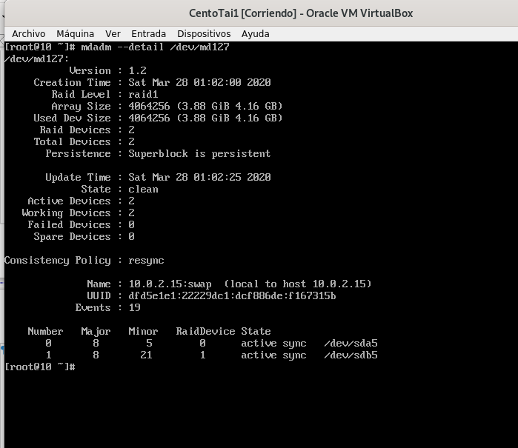

**Tarea 4: Instale el sistema operativo Debian bajo los siguientes niveles RAID y esquema de particiones**

